 | 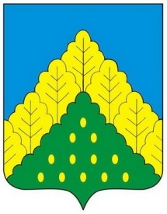
ЧĂВАШ РЕСПУБЛИКИН  КОМСОМОЛЬСКИ РАЙОНĔН  ДЕПУТАТСЕН ПУХĂВĔ  ЙЫШĂНУ |  | СОБРАНИЕ ДЕПУТАТОВ  КОМСОМОЛЬСКОГО РАЙОНА  ЧУВАШСКОЙ РЕСПУБЛИКИ  РЕШЕНИЕ

от «31» января 2022 года № 1/103

Об отчете о деятельности межмуниципального отдела МВД России «Комсомольский» за 2021

Заслушав и обсудив доклада начальника межмуниципального отдела МВД России «Комсомольский» Зайнуллина Р.С. о деятельности межмуниципального отдела МВД России «Комсомольский» за 2021 год, Собрание депутатов Комсомольского района Чувашской Республики
р е ш и л о:
Принять к сведению отчет о деятельности межмуниципального отдела МВД России «Комсомольский» за 2021 год.

Глава Комсомольского района –
Председатель Собрания депутатов
Комсомольского района Р.М. Мансуров

